14 - Traitement de données
Difficultés rencontrées :

A retenir :

1.CE1D 2011 - Question 16 - Utilisation d'Internet dans un cybercafé (/5)
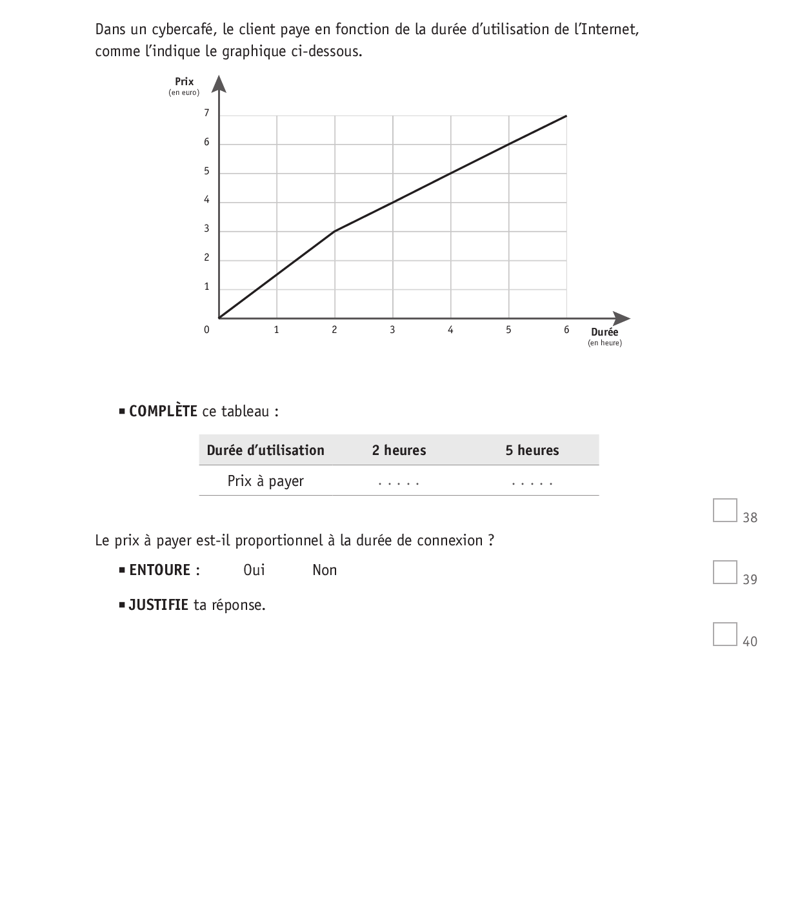

2. CE1D 2011 - Question 21 - Taille moyenne des jeunes (/4)
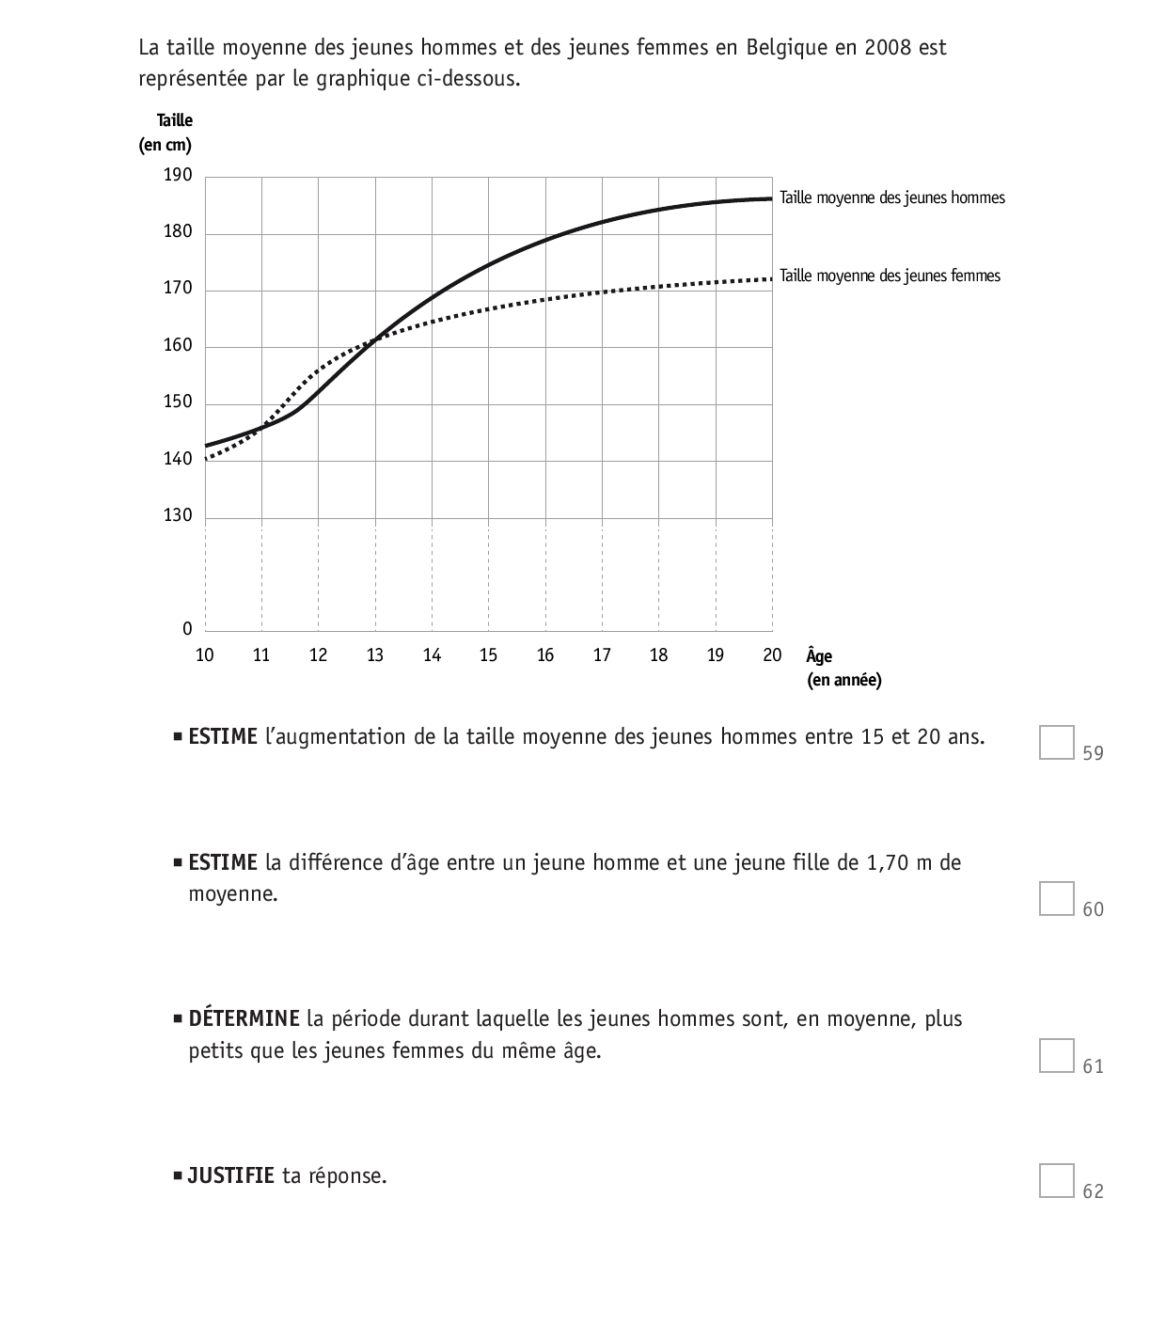

3.CE1D 2011-Question 33-Les pointures des chaussures des élèves (/4)
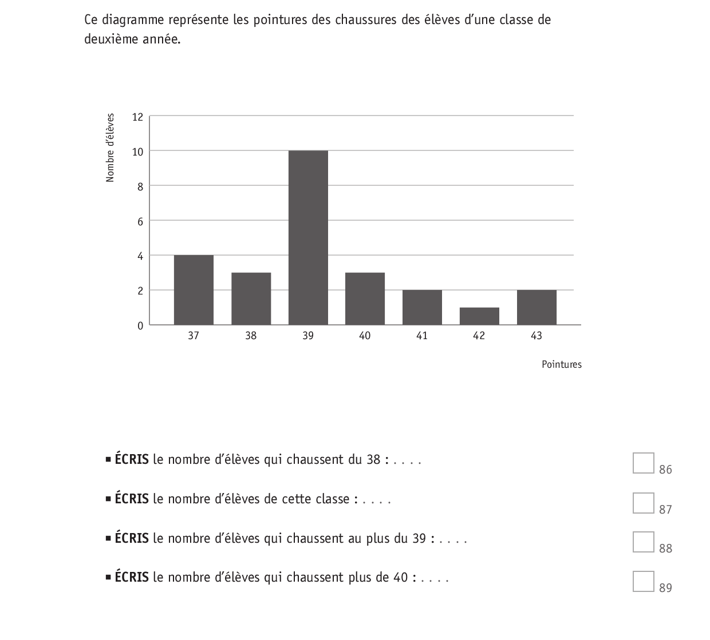

4. CE1D 2012 - Question 12 - Enquête sur la lecture des adolescents (/4)
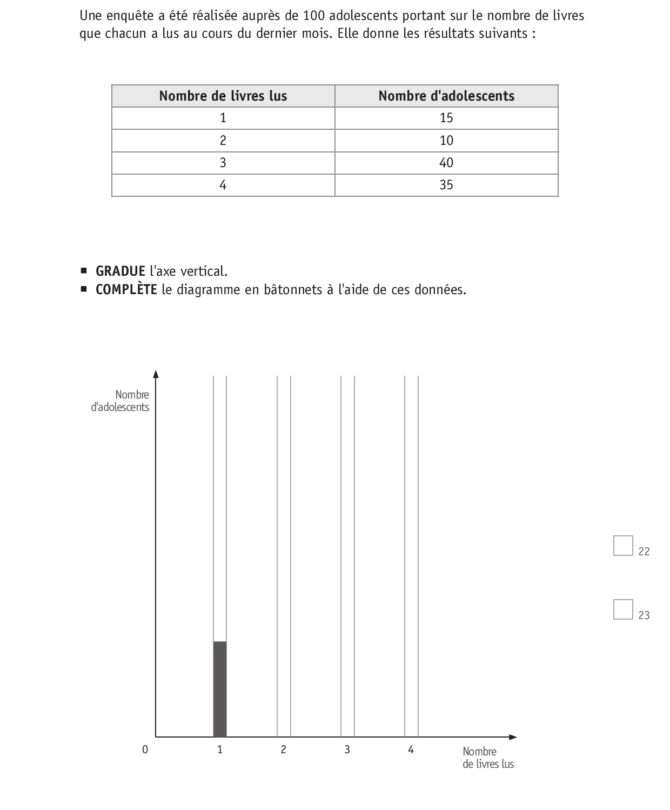

5. CE1D 2012 - Question 13 - Temps de plongée des animaux (/5)
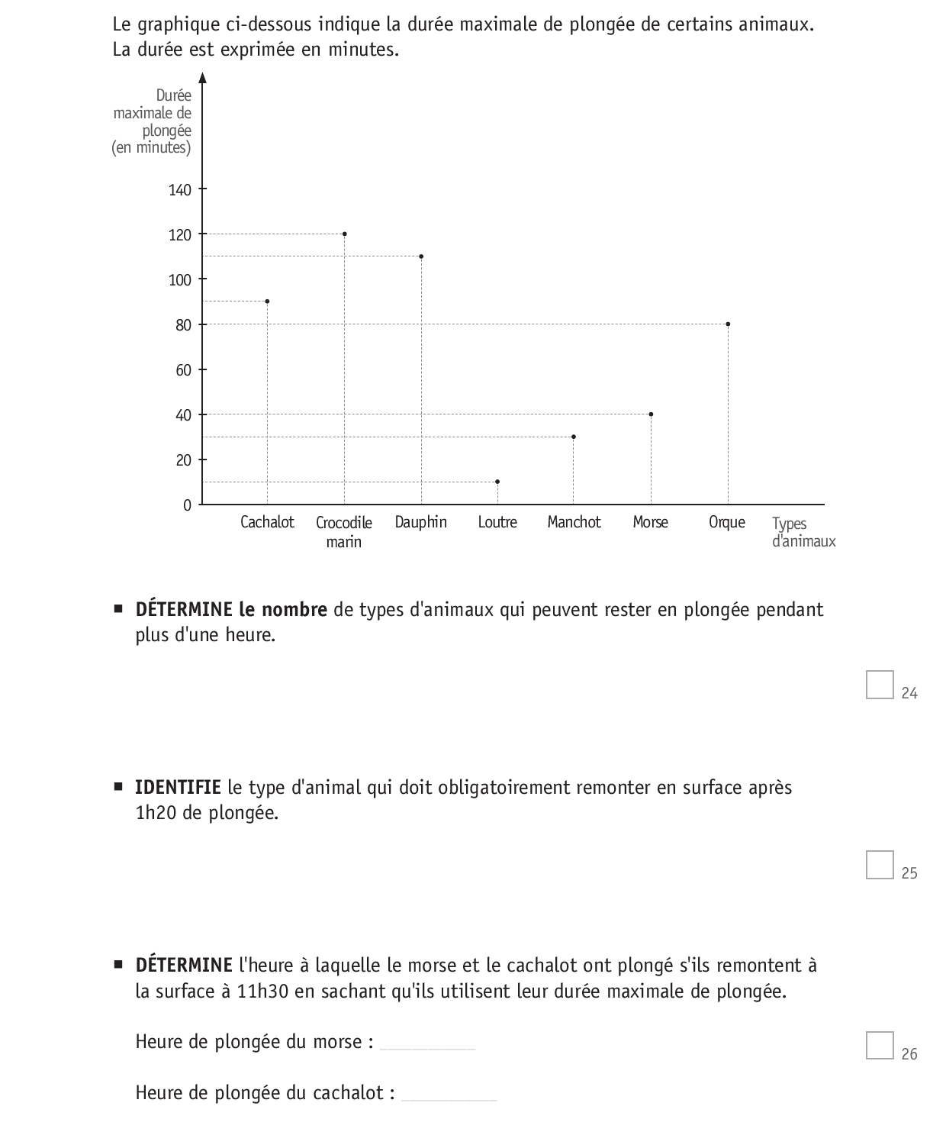

6. CE1D 2012 - Question 30 - L'argent de Nathan [CALC] (/5)
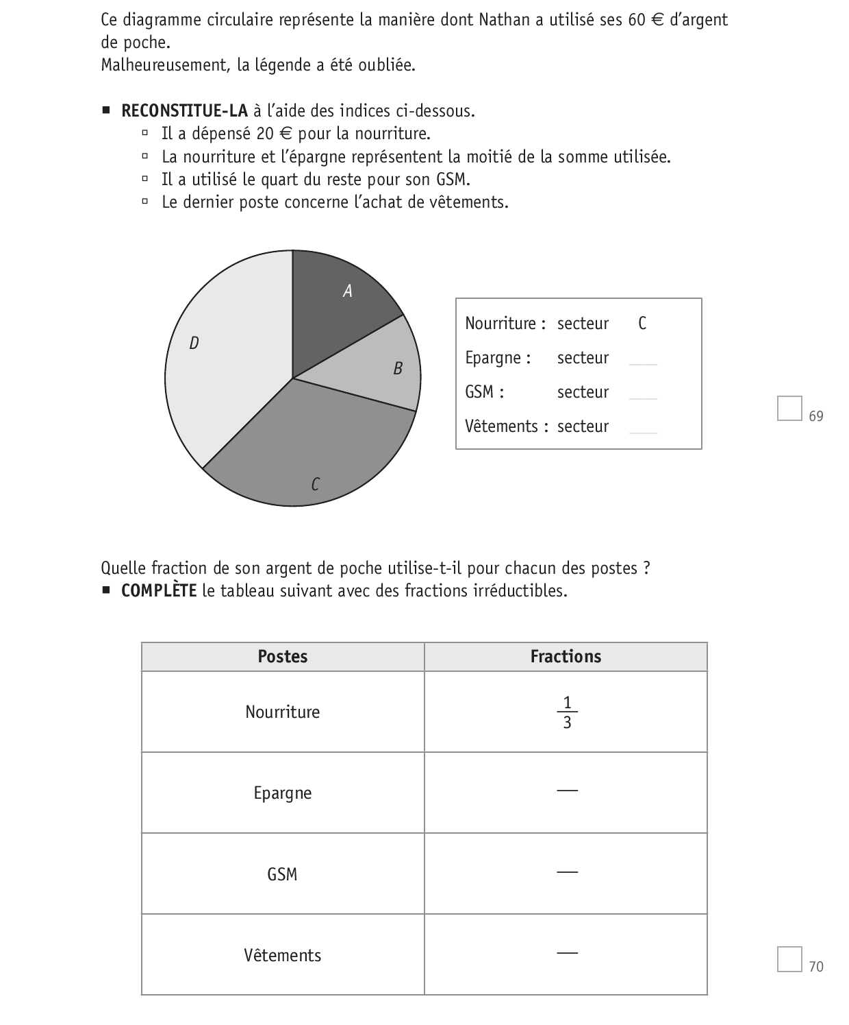

7. CE1D 2012 - Question 31 - Evolution des membres en sport [CALC] (/3)
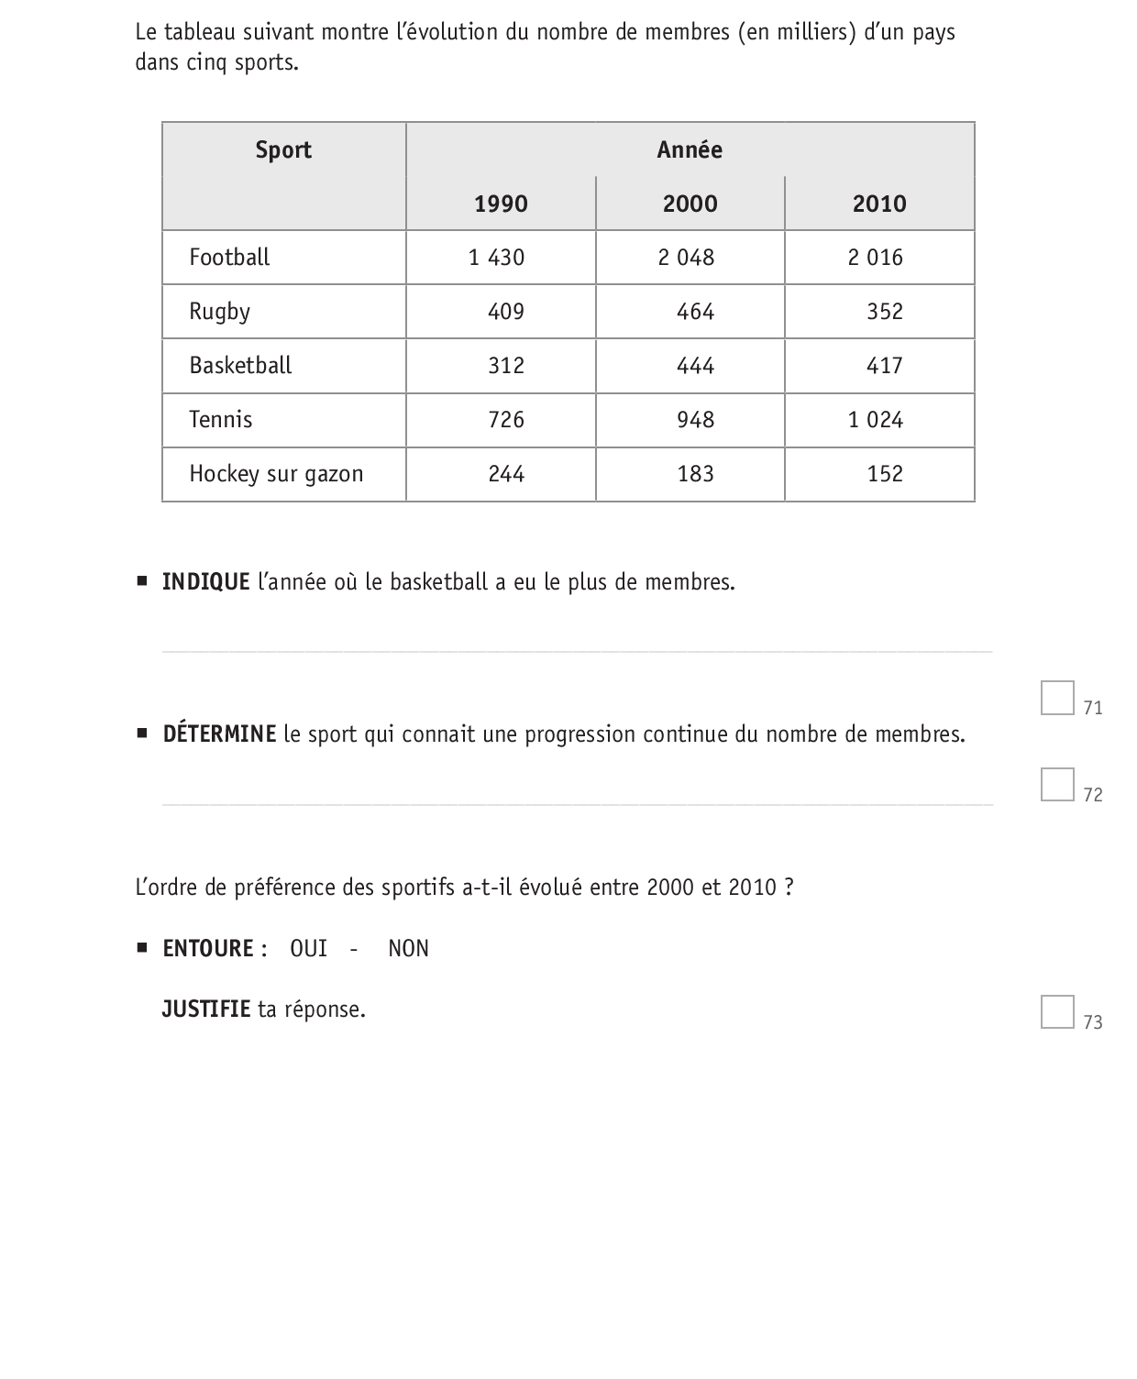

8. CE1D 2013 - Question 11 - Stage sportif /3
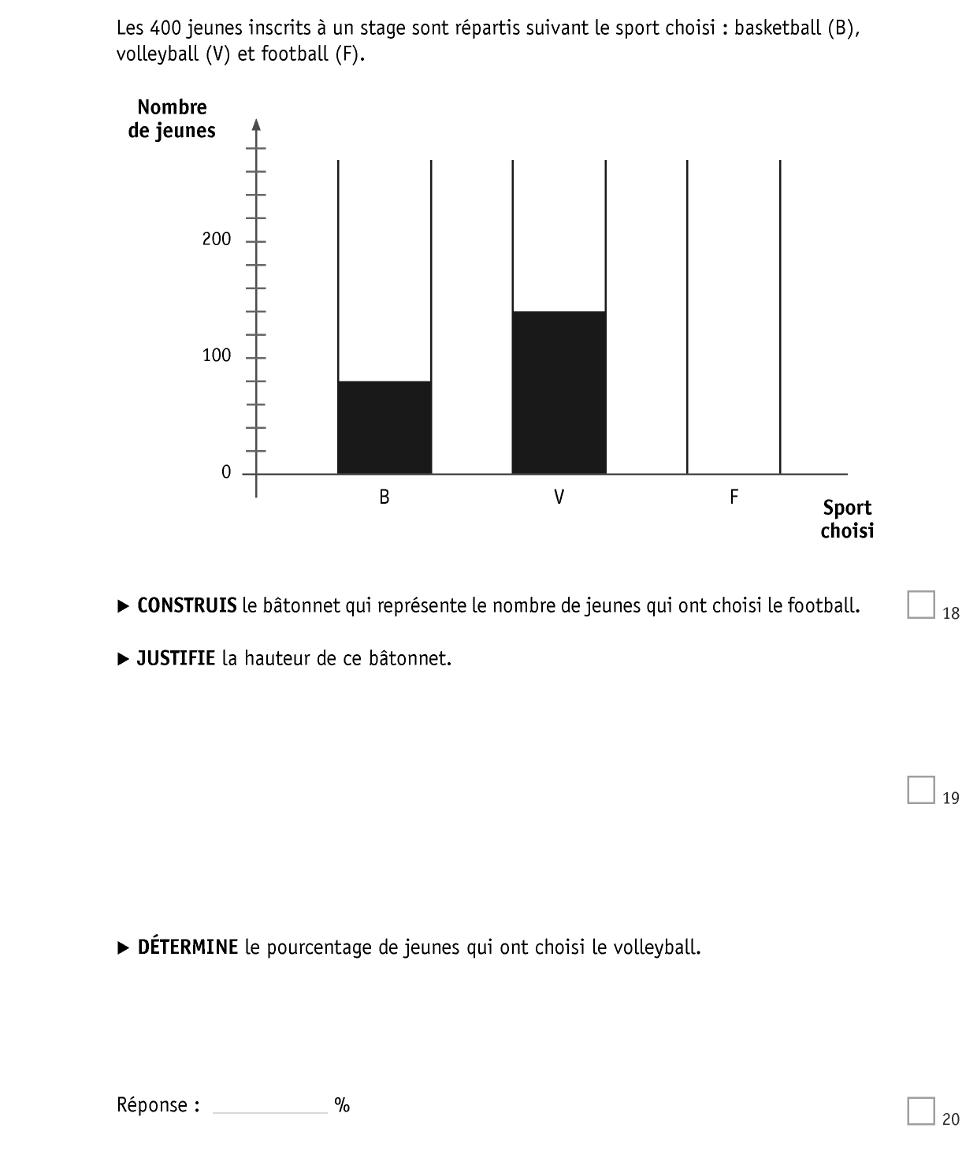

9. CE1D 2013 - Question 12 - Sondage sur nouvelle émission de télévision (/3)
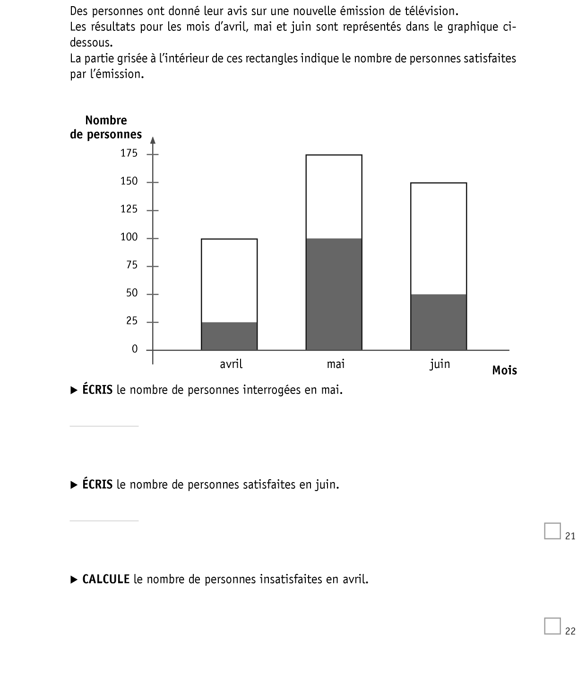

10. CE1D 2013 - Question 13 - Stage de footbal (/2)
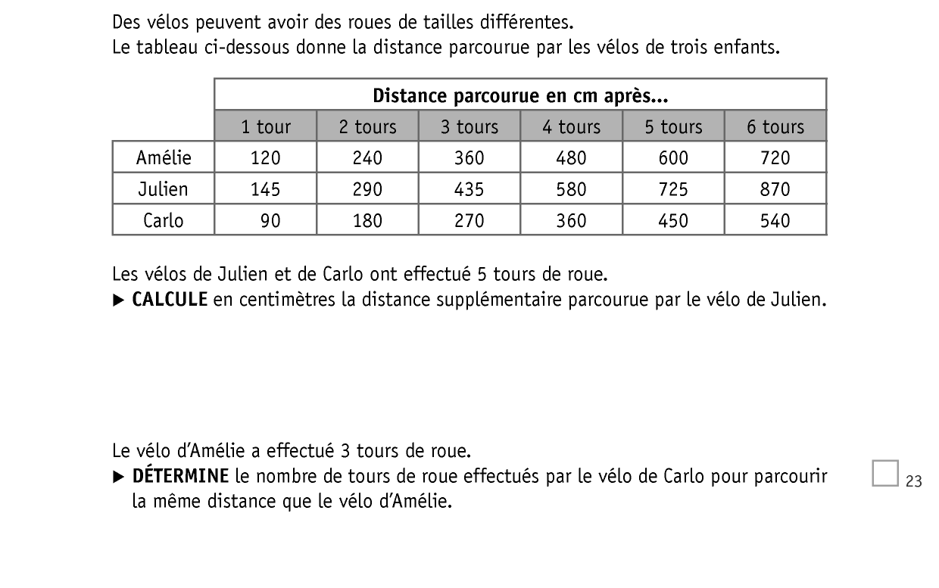

11. CE1D 2015 - Question 43 - Enquête sur le nombre d'enfants par famille (/4)

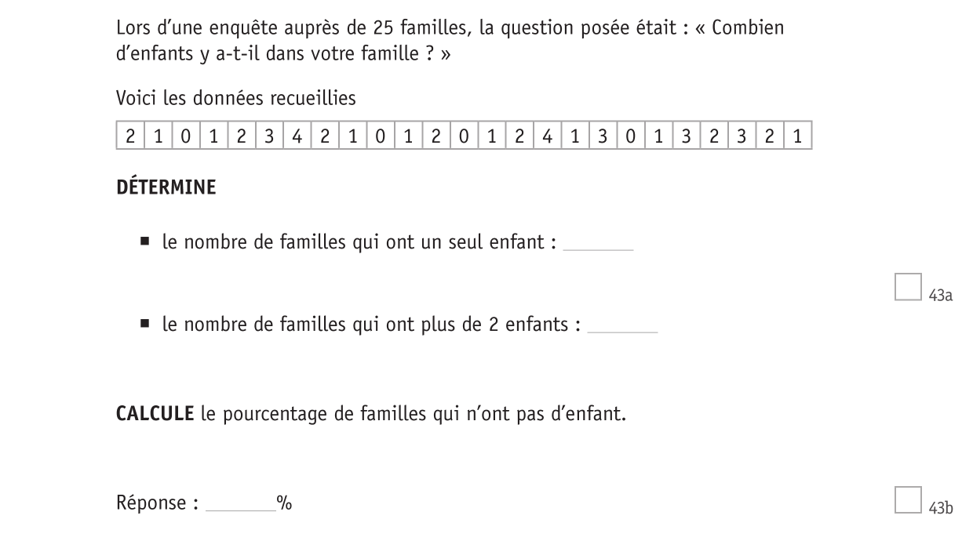

12. CE1D 2013 - Question 40 - Sur l'alimentation équilibrée d'un adulte (/3)
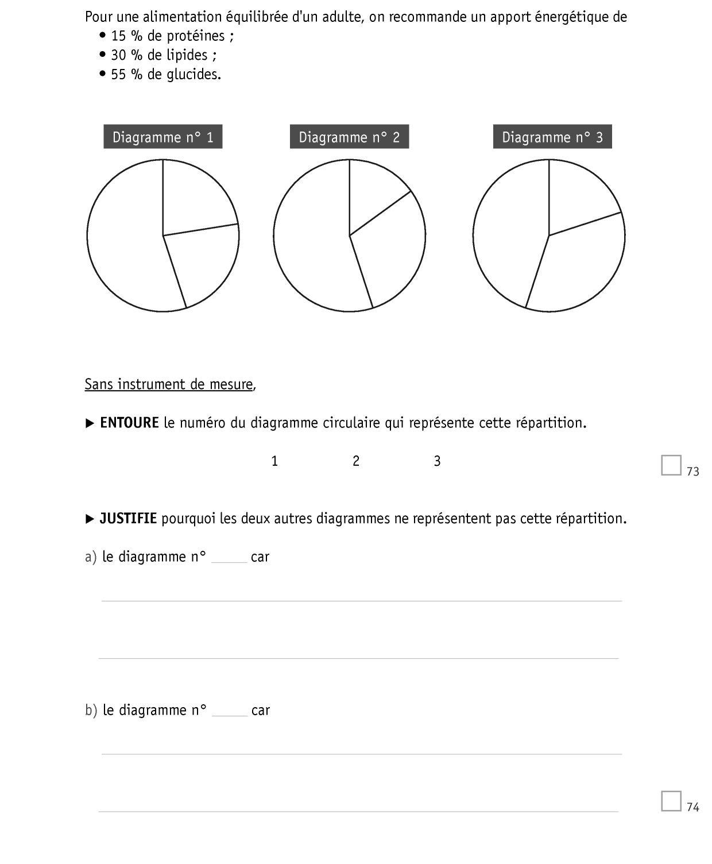

13.CE1D 2013 - Question 41 - Jean relève les températures (/7)
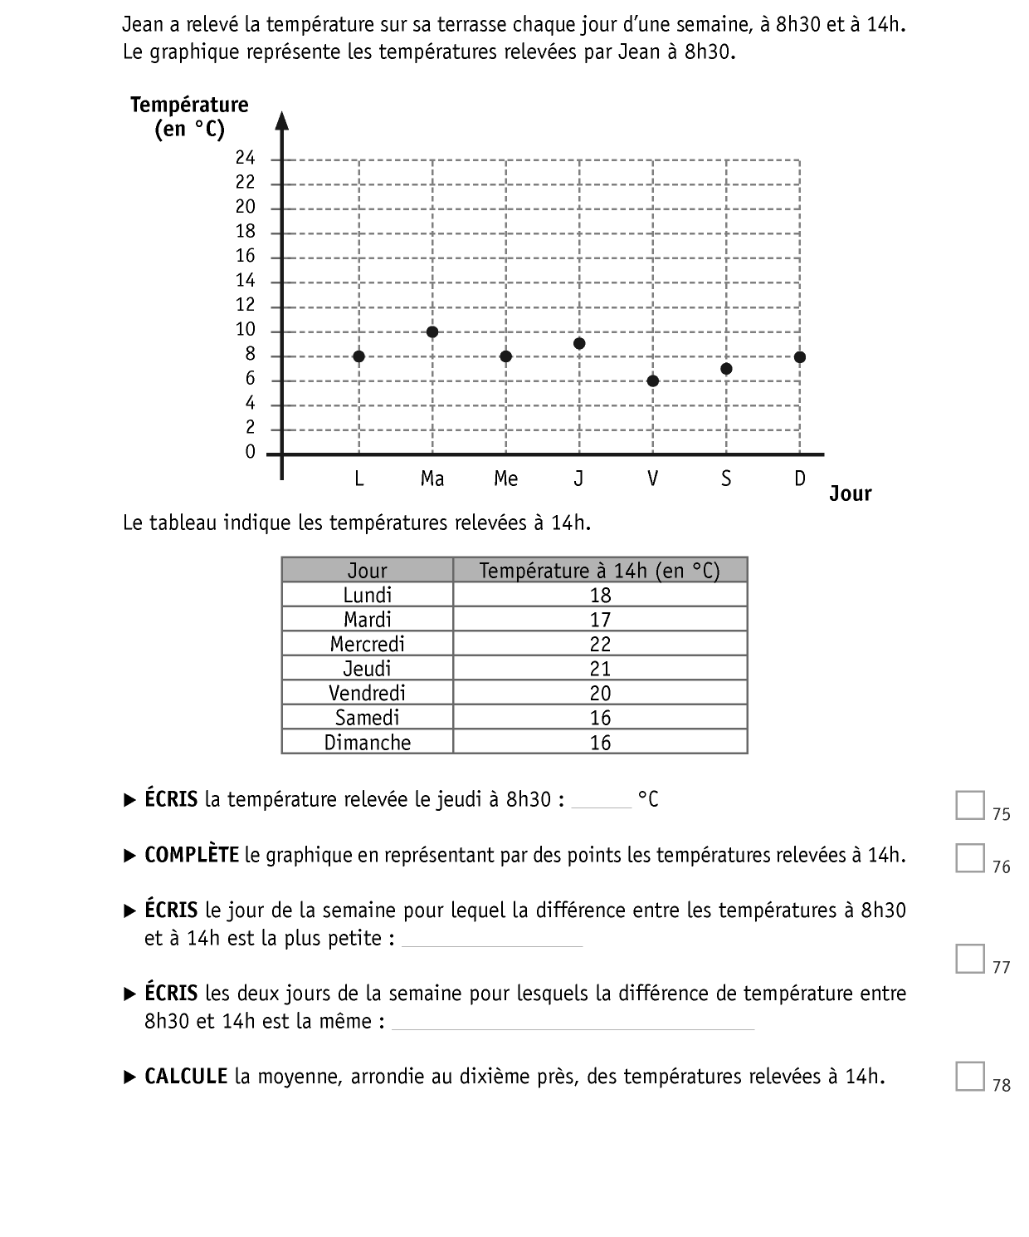

14. CE1D 2014 - Question 15 - Marc et Pascal en chemin (/3)
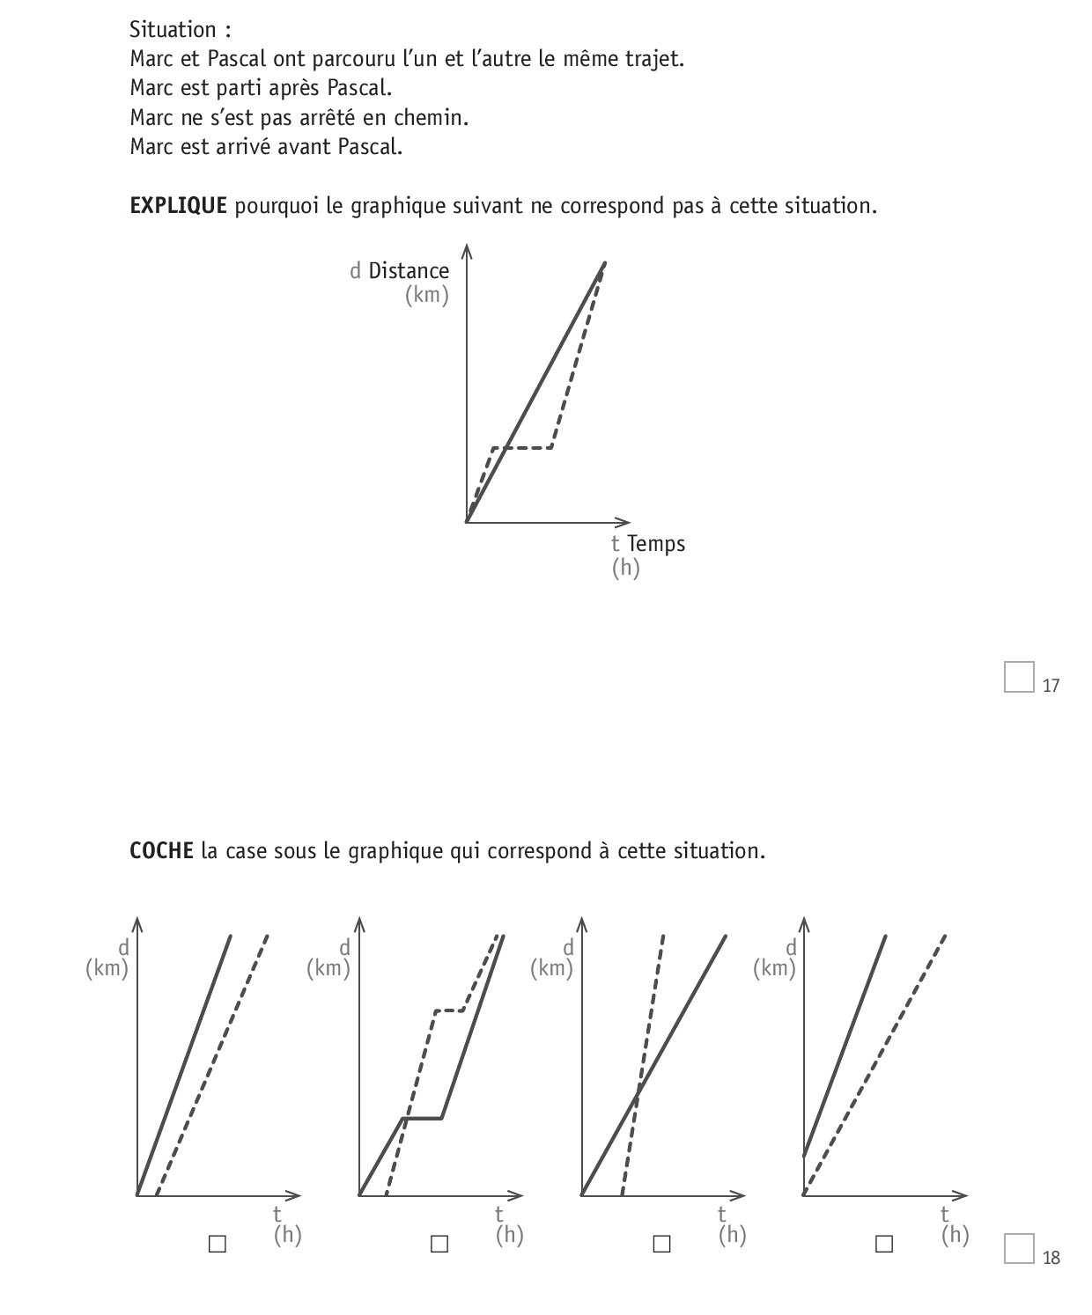

15. CE1D 2014 - Question 40 - Sur les opérateurs GSM des adolescents (/3)
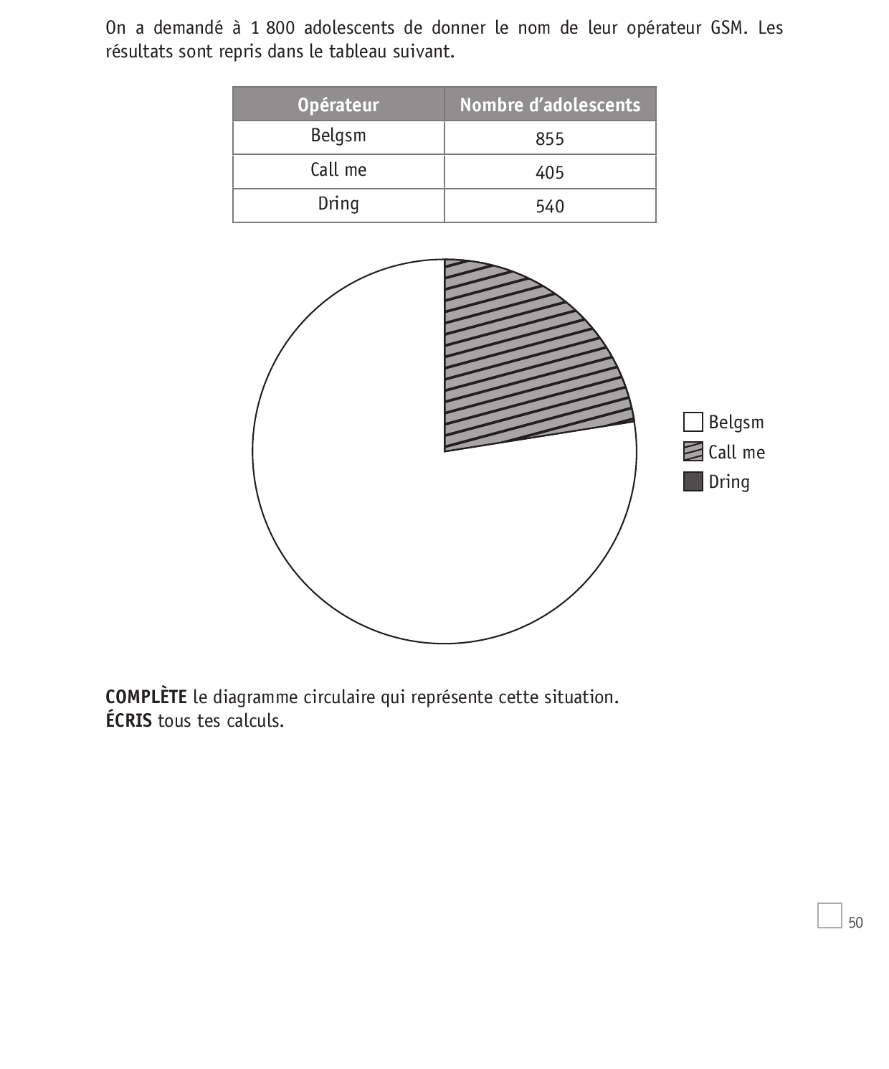

16. CE1D 2014 - Question 41 - Les résultats d'un test noté par le professeur (/5)
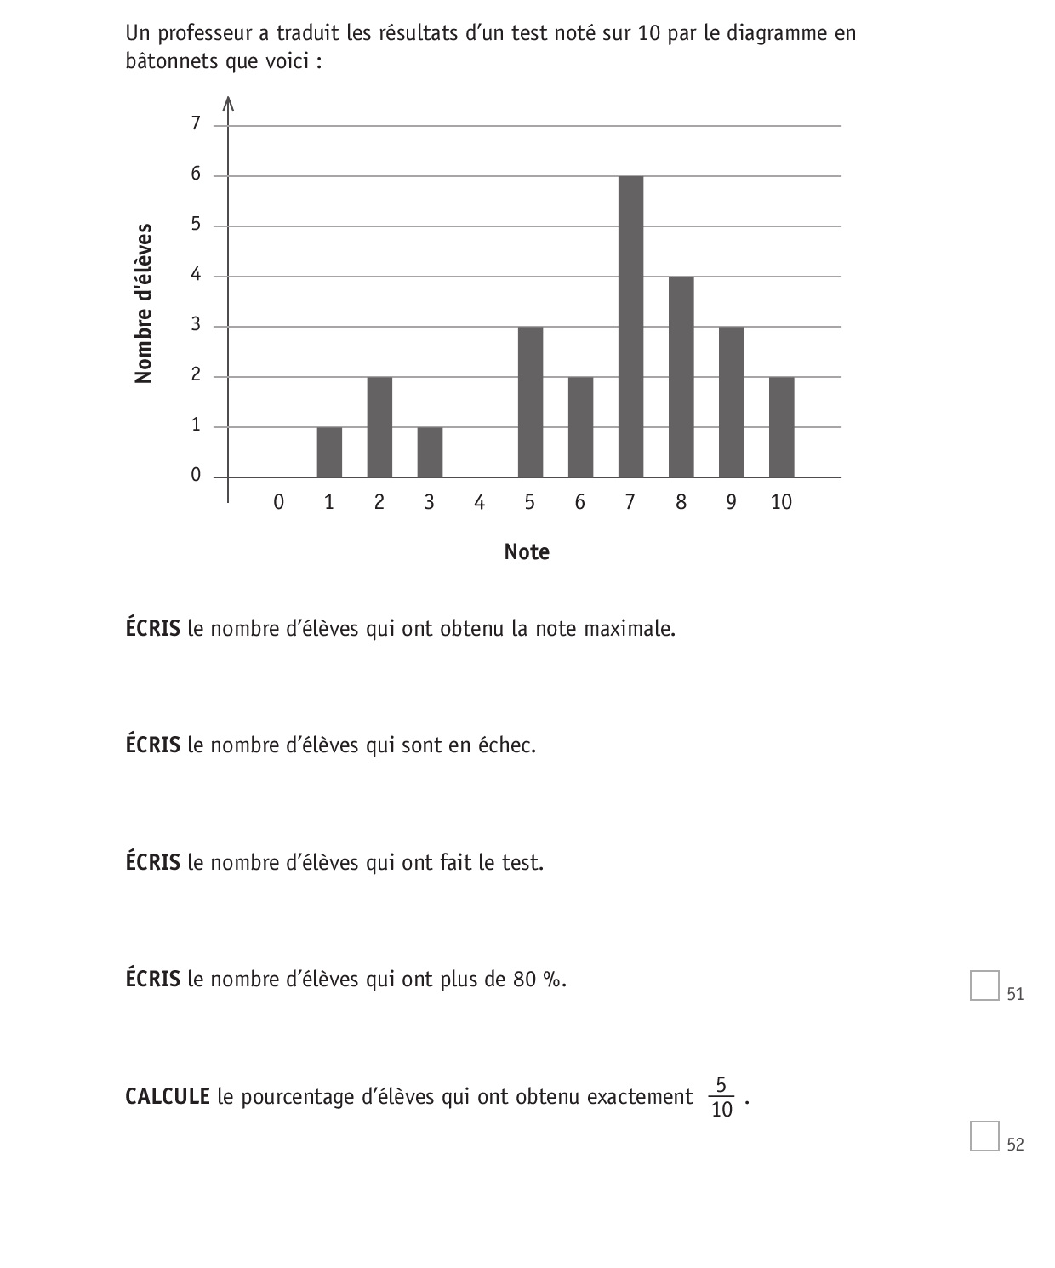

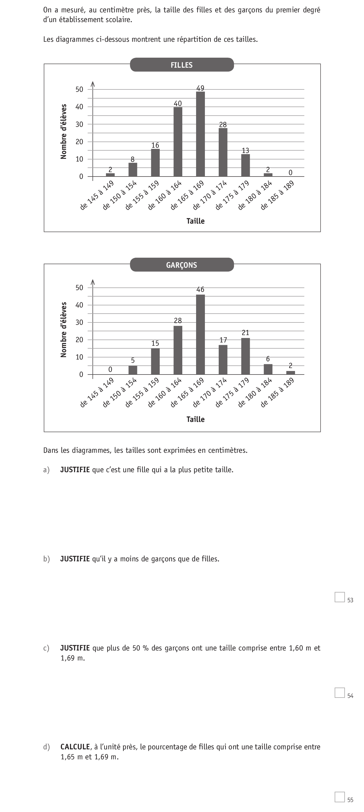
17. CE1D 2014 - Question 42 - La taille des filles et des garçons d'un établissement scolaire (/5)

18. CE1D 2015 - Question 5 - Enquête sur le nombre d'enfants par famille (/4)
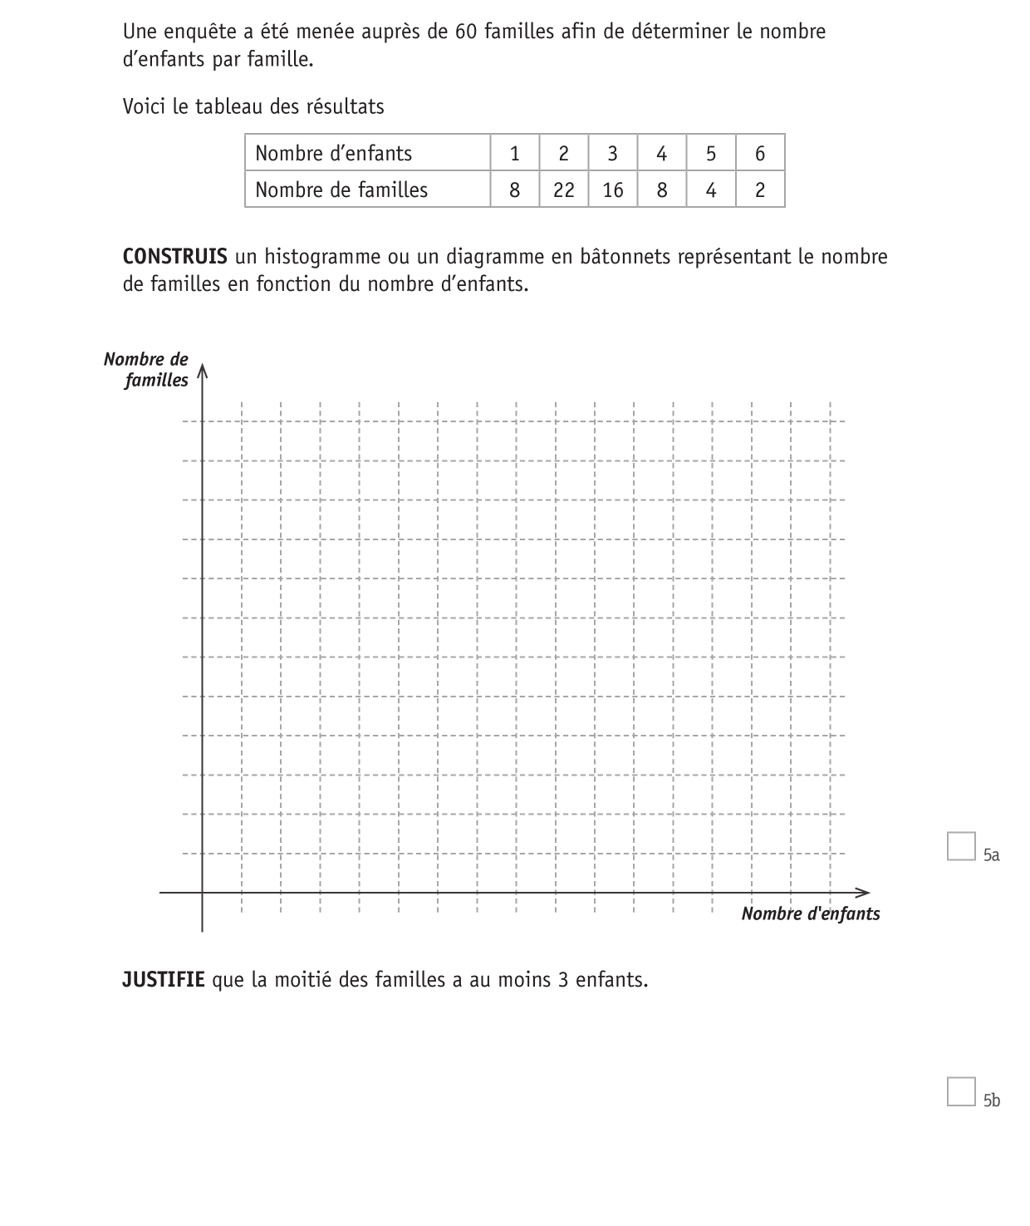

19. CE1D 2015 - Question 6 - Les résultats des élèves à un examen (/4)
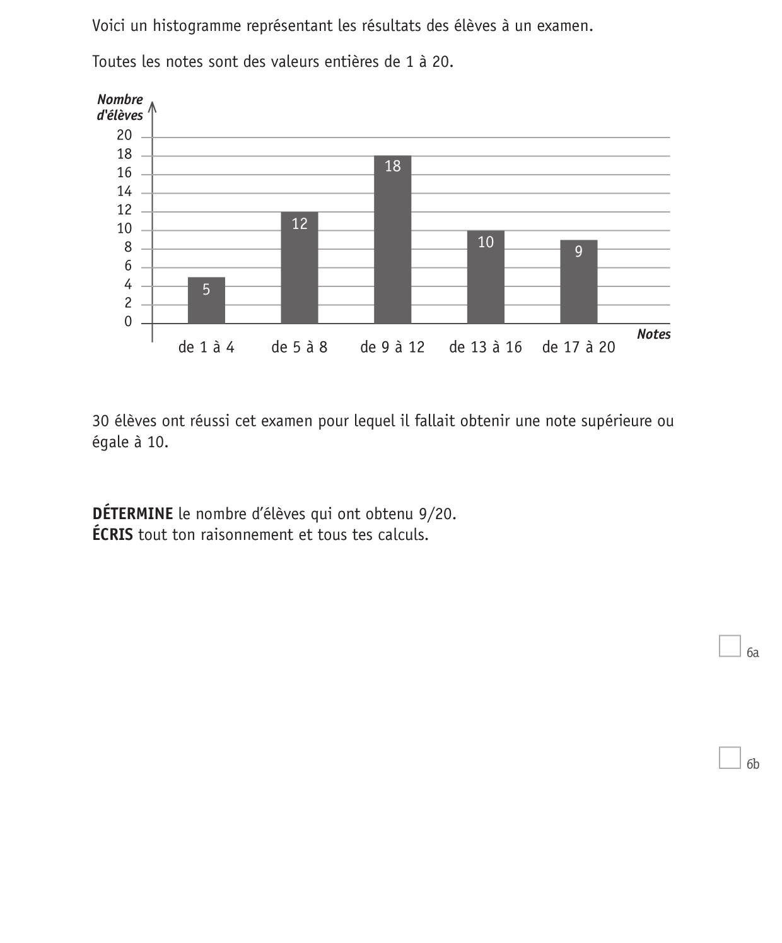

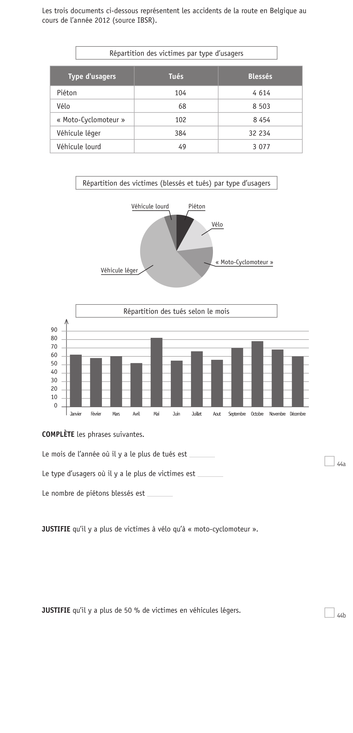
20. CE1D 2015 - Question 44 - Statistique sur les accidents de la route en Belgique (/5)

21. CE1ED2016 - Question 42 - Jets de dés (/5)
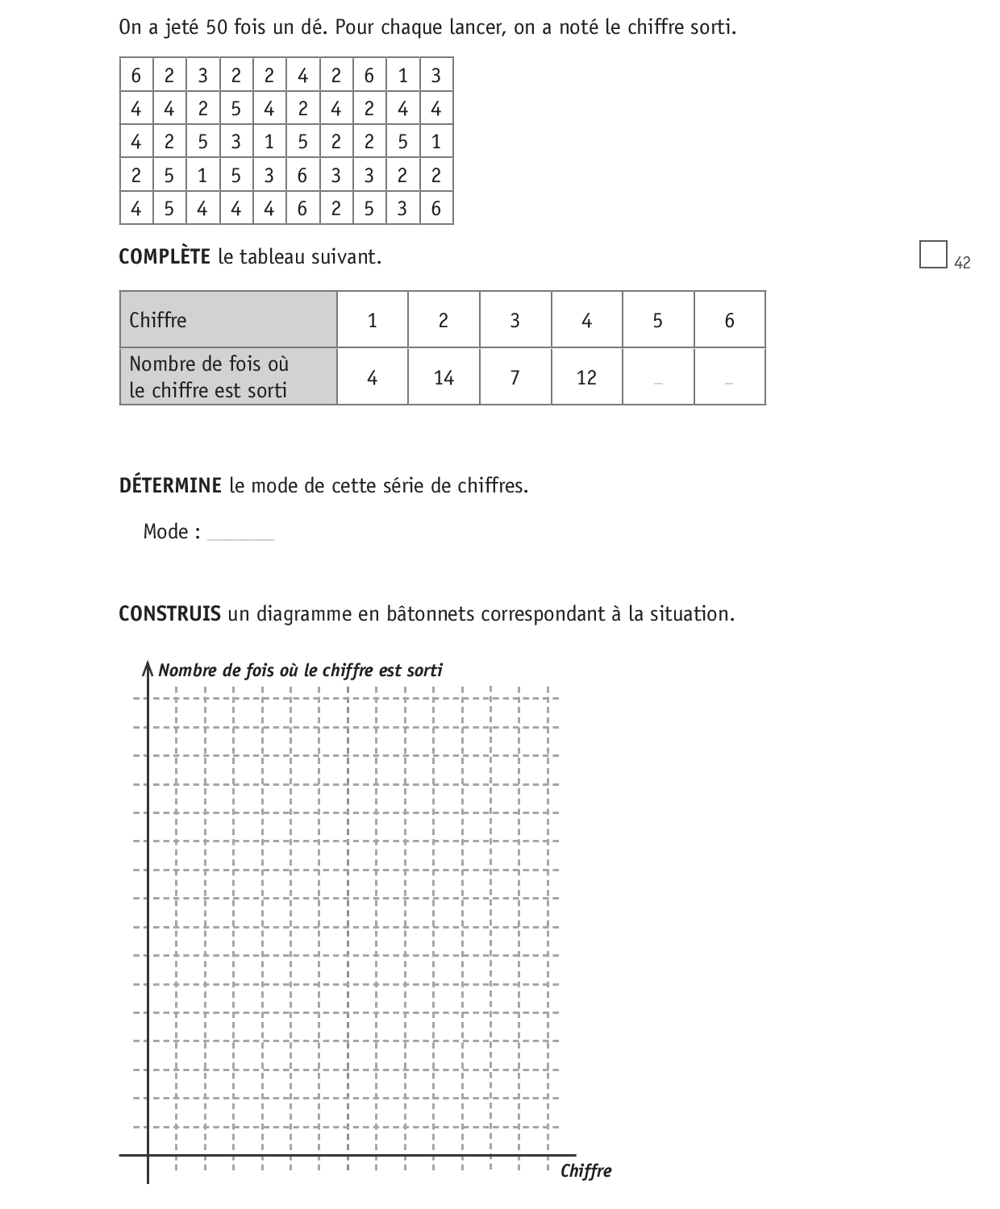

22. CE1D 2016 - Question 43 - Résultats d'une évaluation en mathématique (/5)
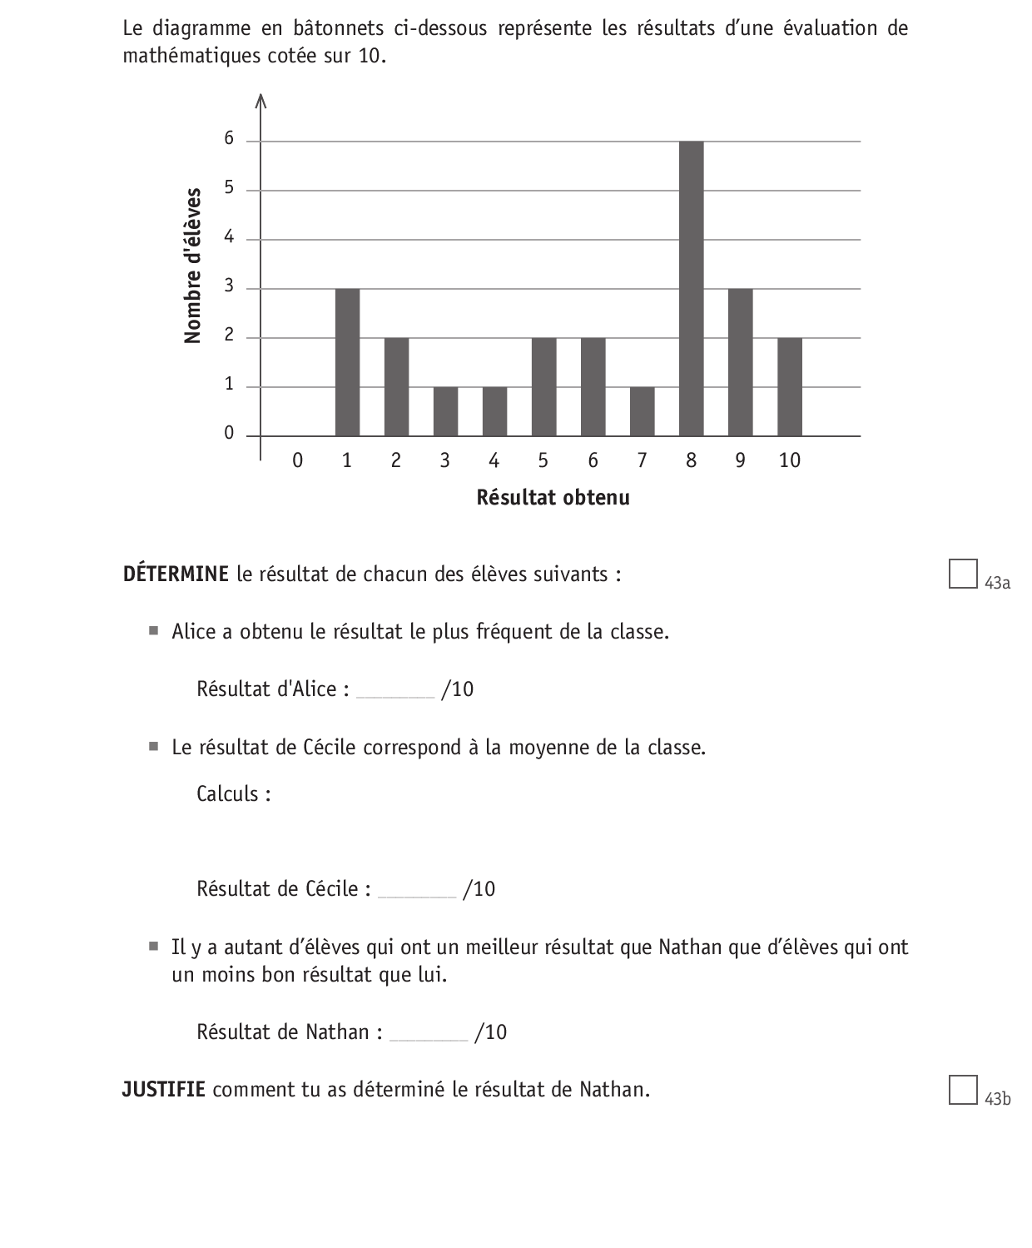

23. CE1D 2016 - Question 44 - Dépenses annuelles pour les loisirs (/3)
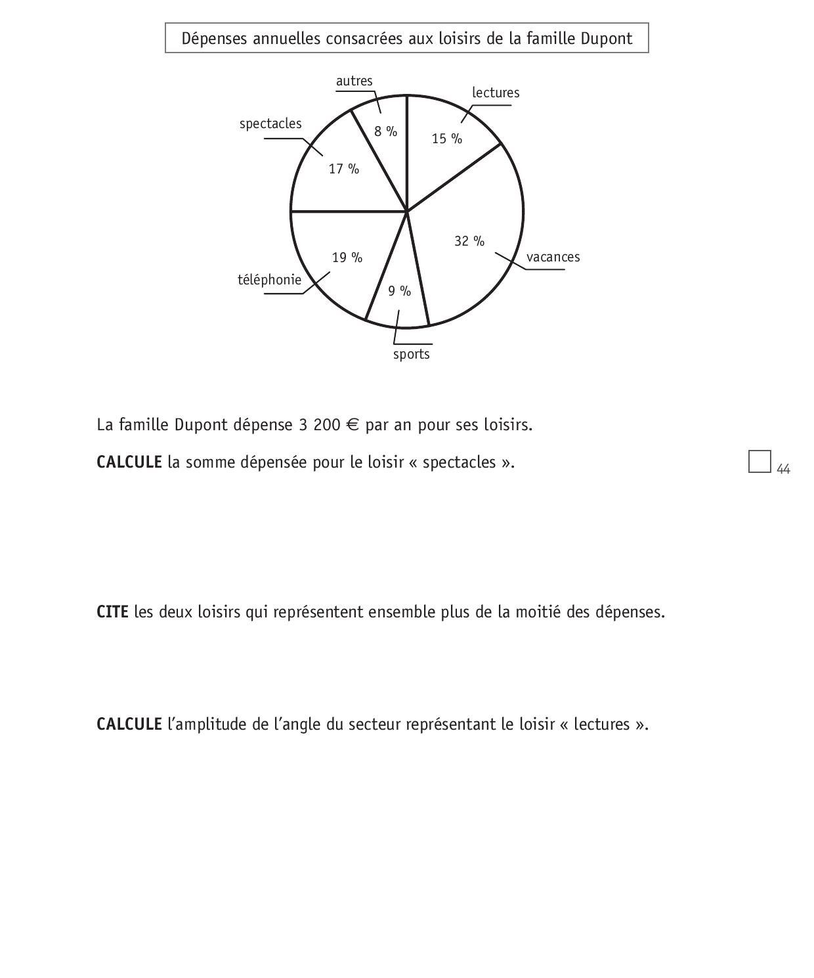

24. CE1D 2011 - Question 34 - Sur l'énergie fournie par une éolienne (/3)
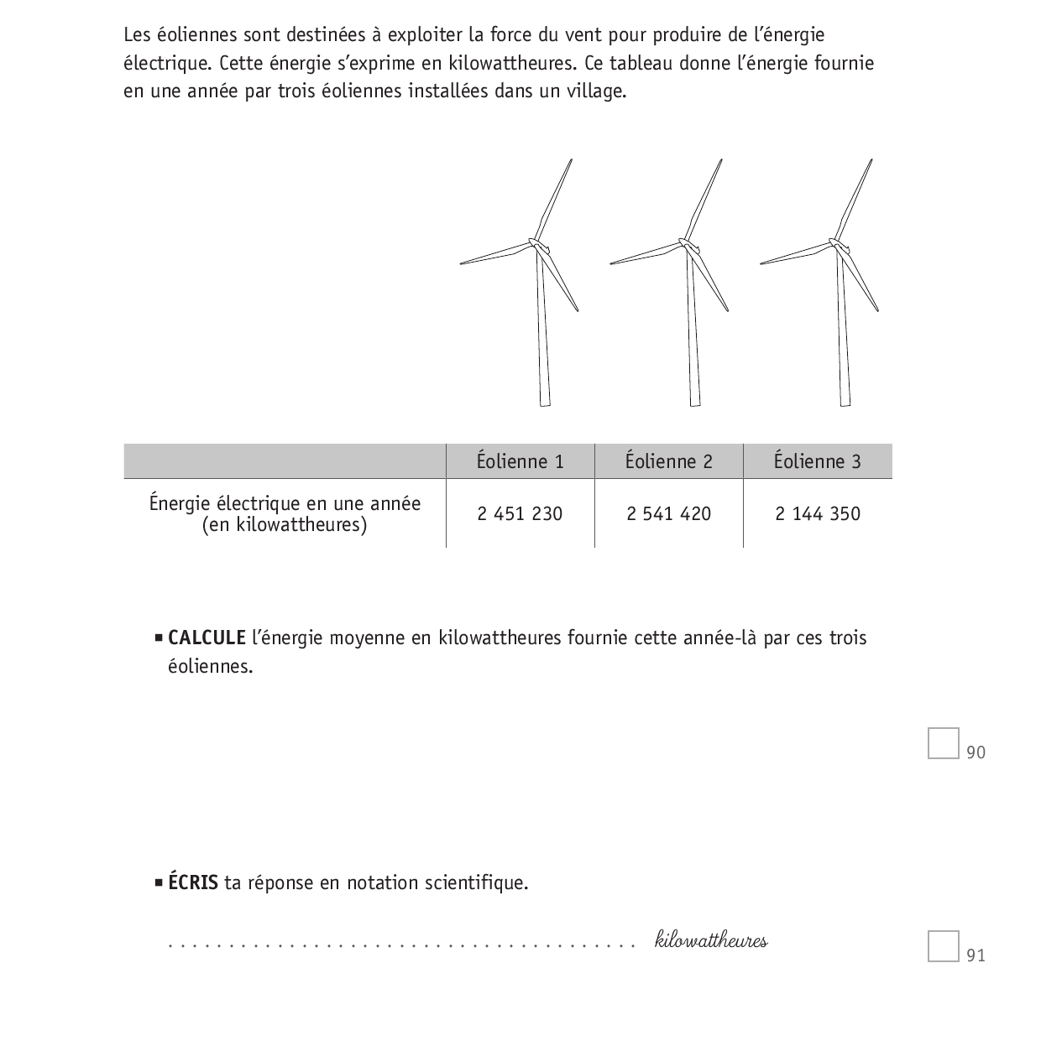

25. CE1D 2013 - Question 14 - Sachet de bonbons (/2)
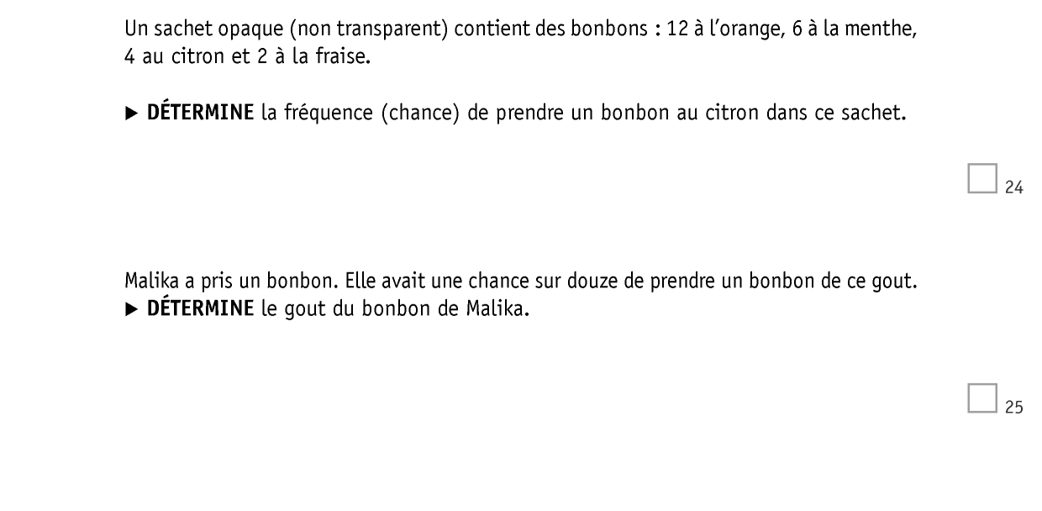

26. CE1D 2013 - Question 39 - Score moyen à un concours (/3)
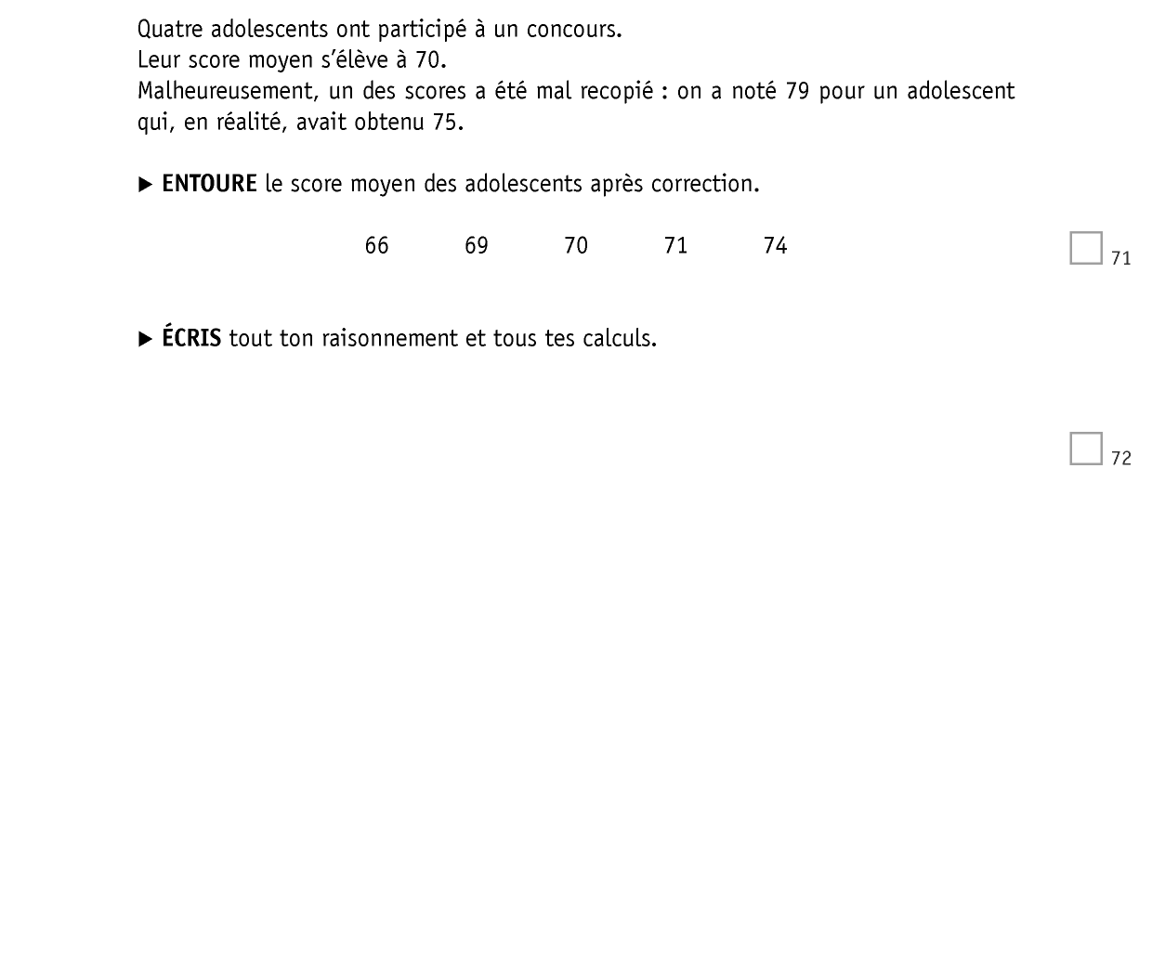

27. CE1D 2014 - Question 16 - Des sandwichs dans un panier de pique-nique (/2)
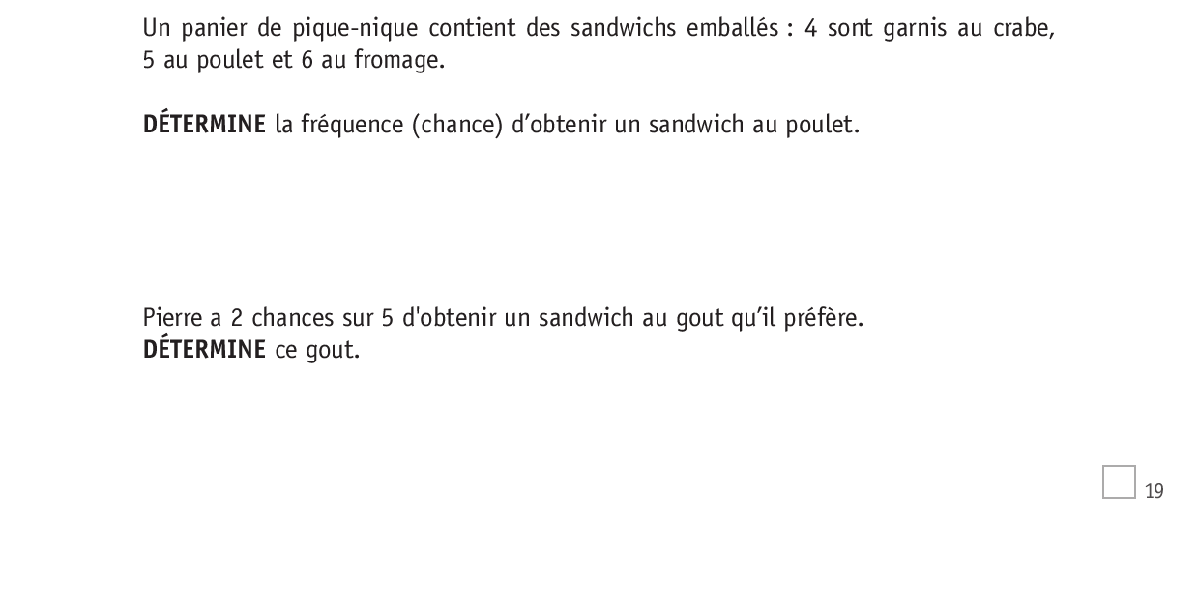

28. CE1D 2016 - Question 20 - Un sachet de bonbons (/2)
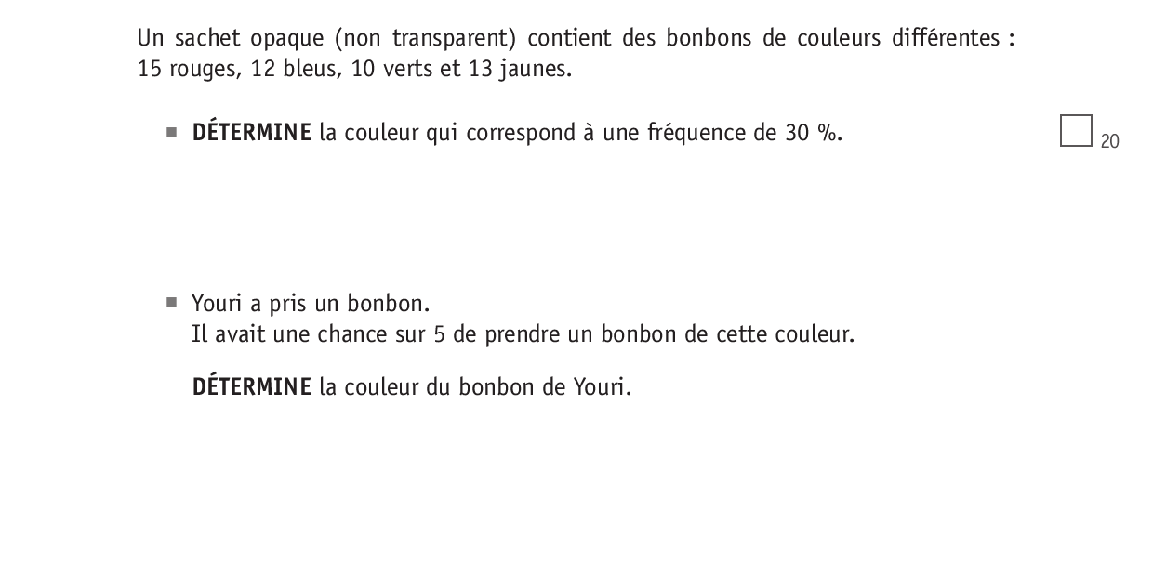

29. CE1D 2017 - Question 31 - Détermine x pour avoir la bonne moyenne (/3)
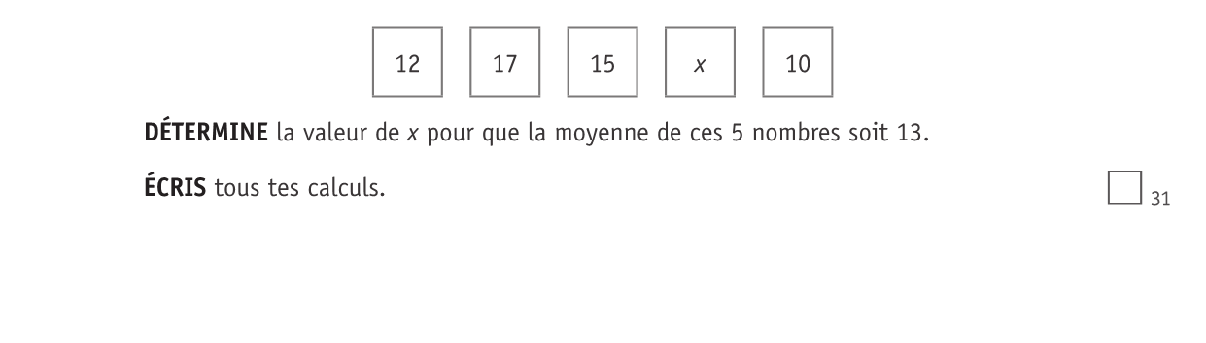

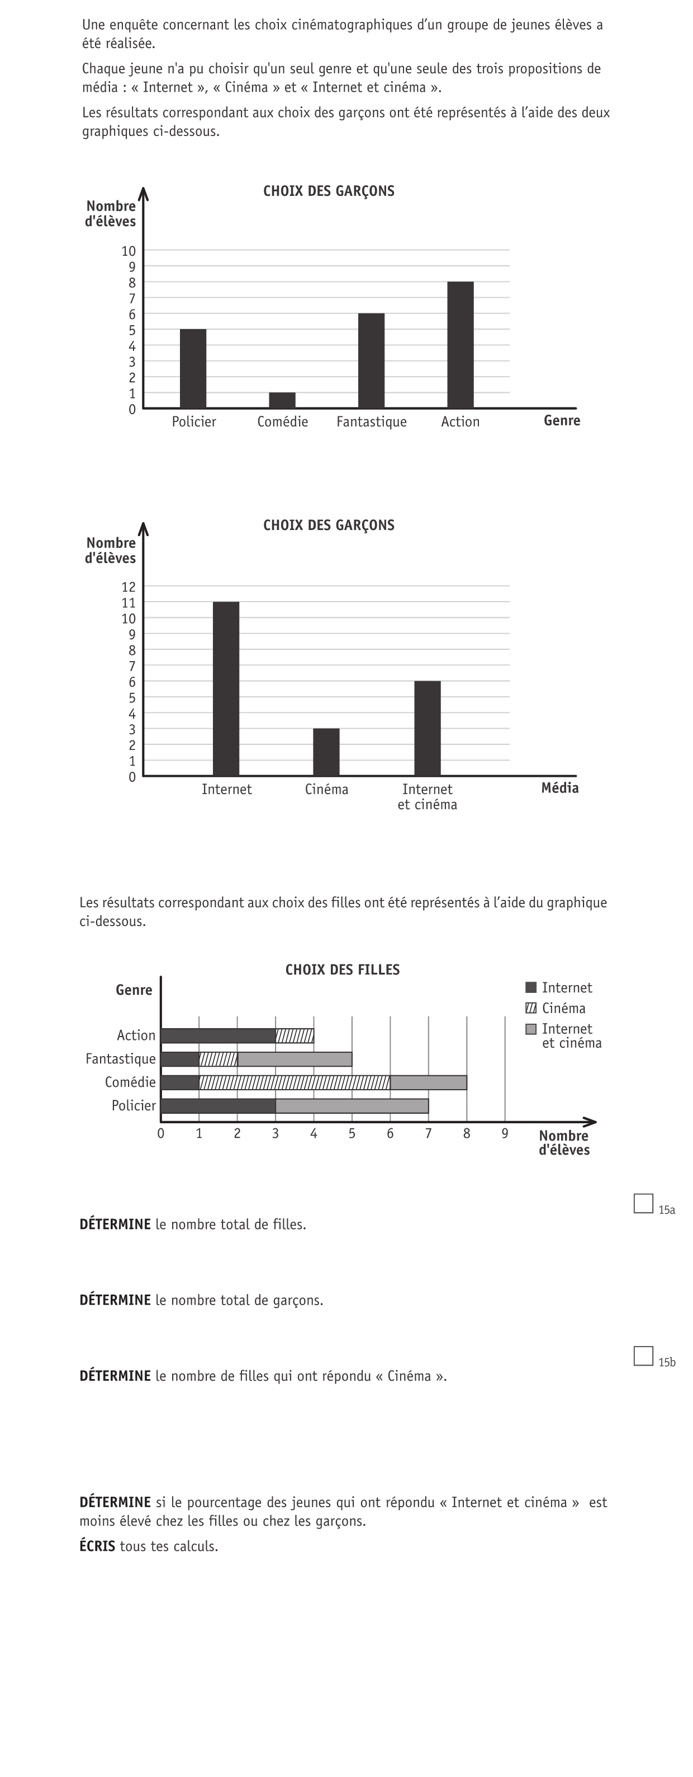
30. CE1D 2018 - Question 15 - Interprétation de données d’un graphique et calcul de pourcentages (/5)

31. CE1D 2018 - Question 16 - Interprétation de données avec représentation en forme graphique (mode, fréquence,...) (/6)
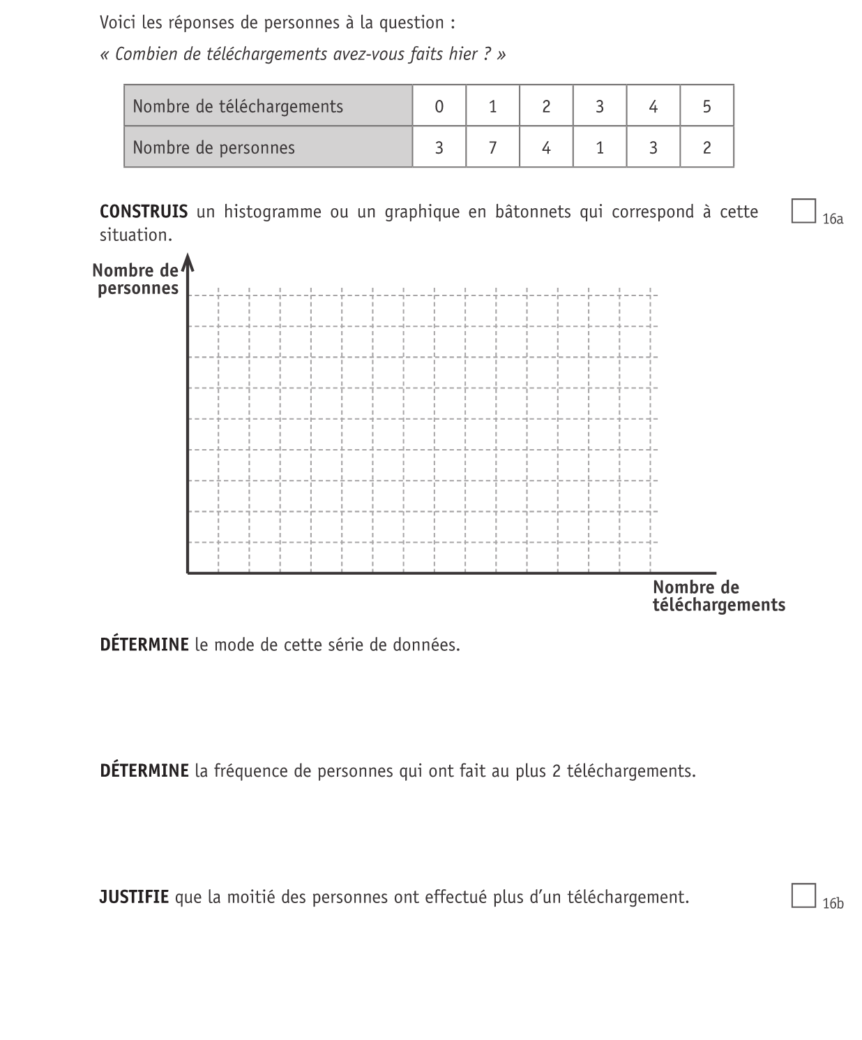

32. CE1D 2018 - Question 39 - Calcul et justification de données sur la population d’une ville (/4)
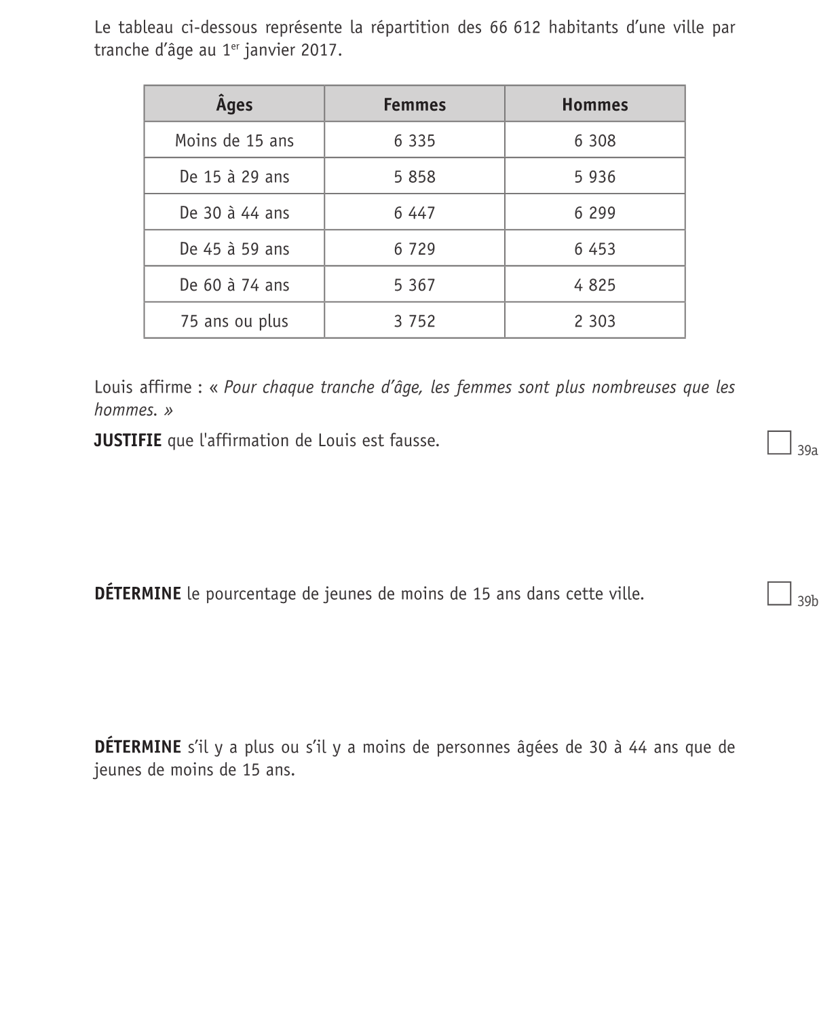

33. CE1D 2018 - Question 40 - Calcul de proportions de blessés graves (/4)
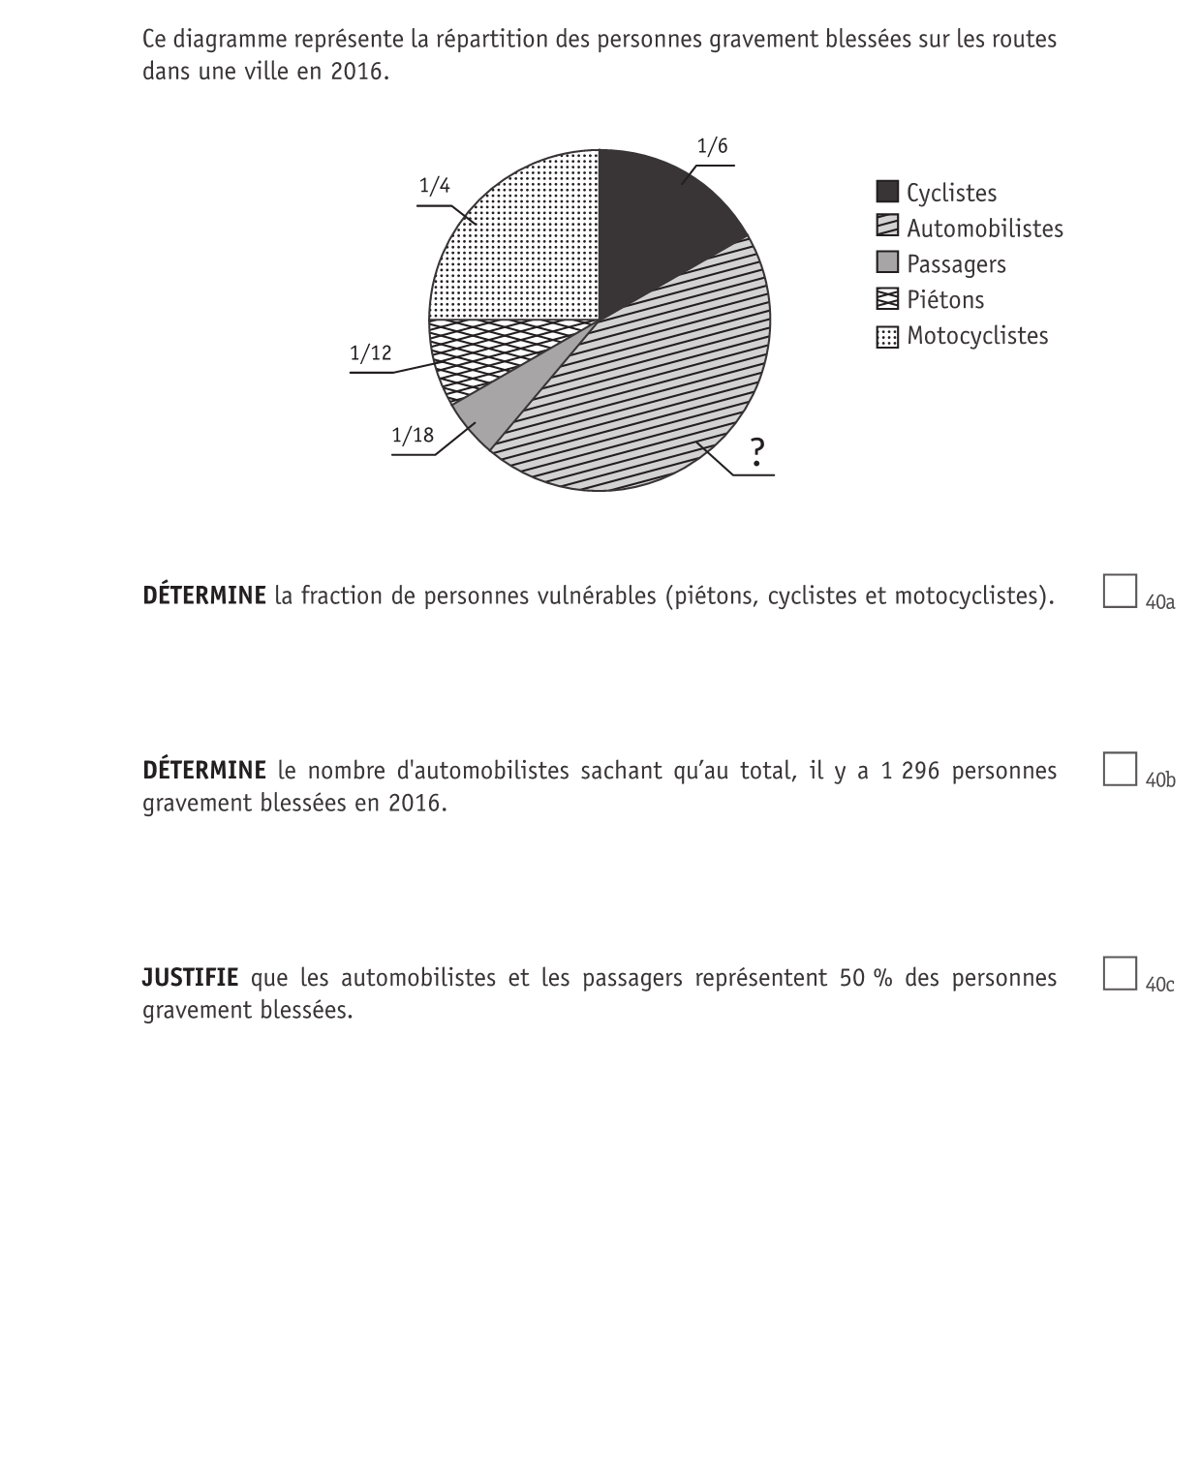

34. CE1D 2017 - Question 13 - Marie tire des boules dans une boite (/2)
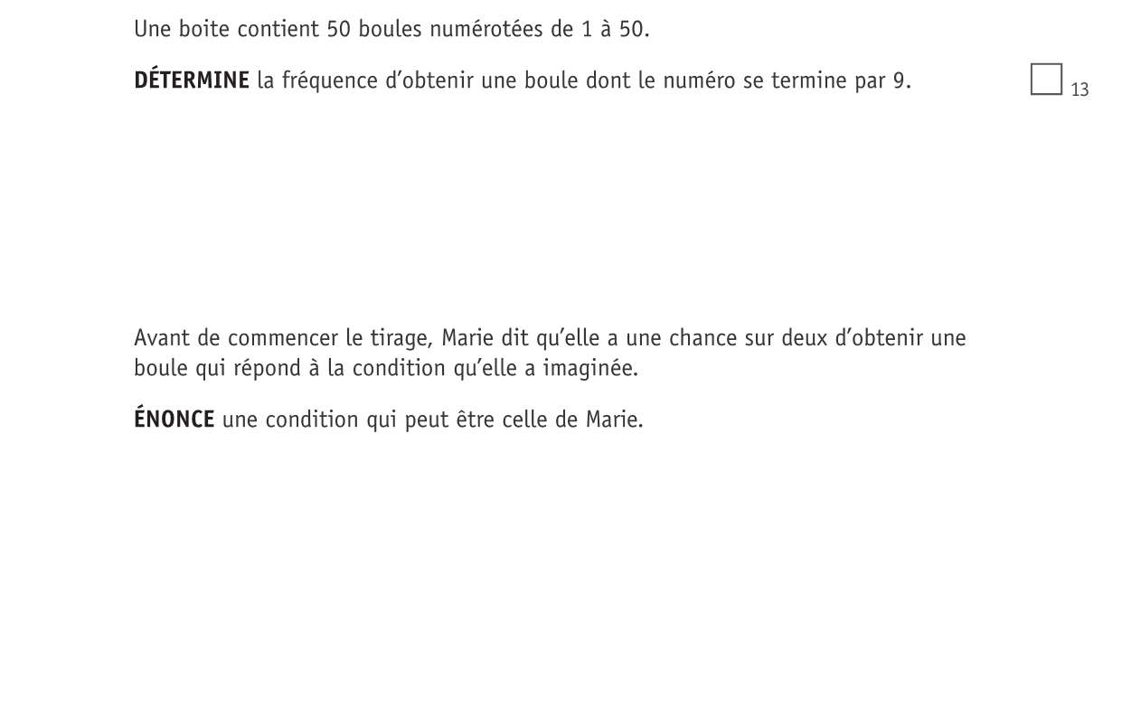

35. CE1D 2017 - Question 34 - Histogramme des résultats d'un tournoi de hockey (/3)
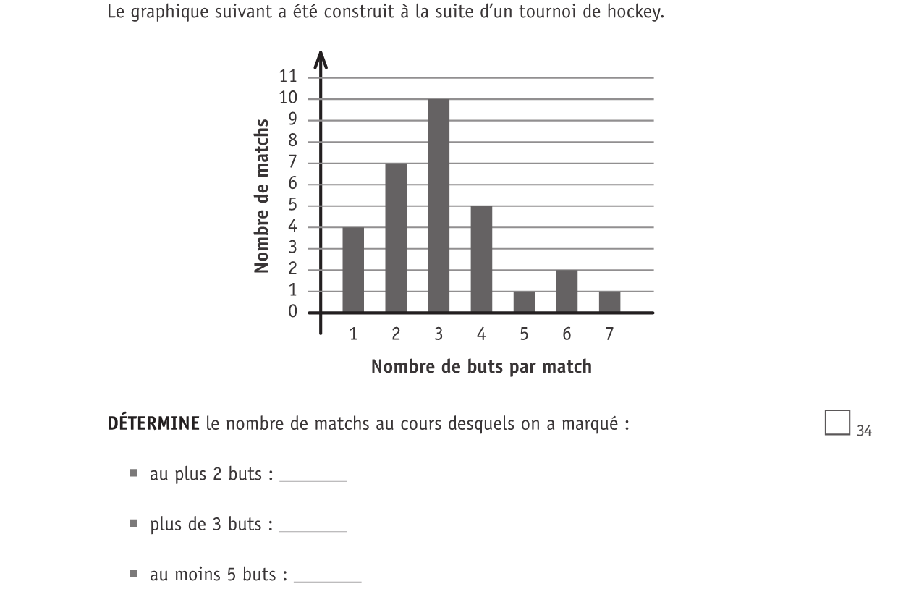

36. CE1D 2017 - Question 35 - Graphique de la marche d'un randonneur (/3)
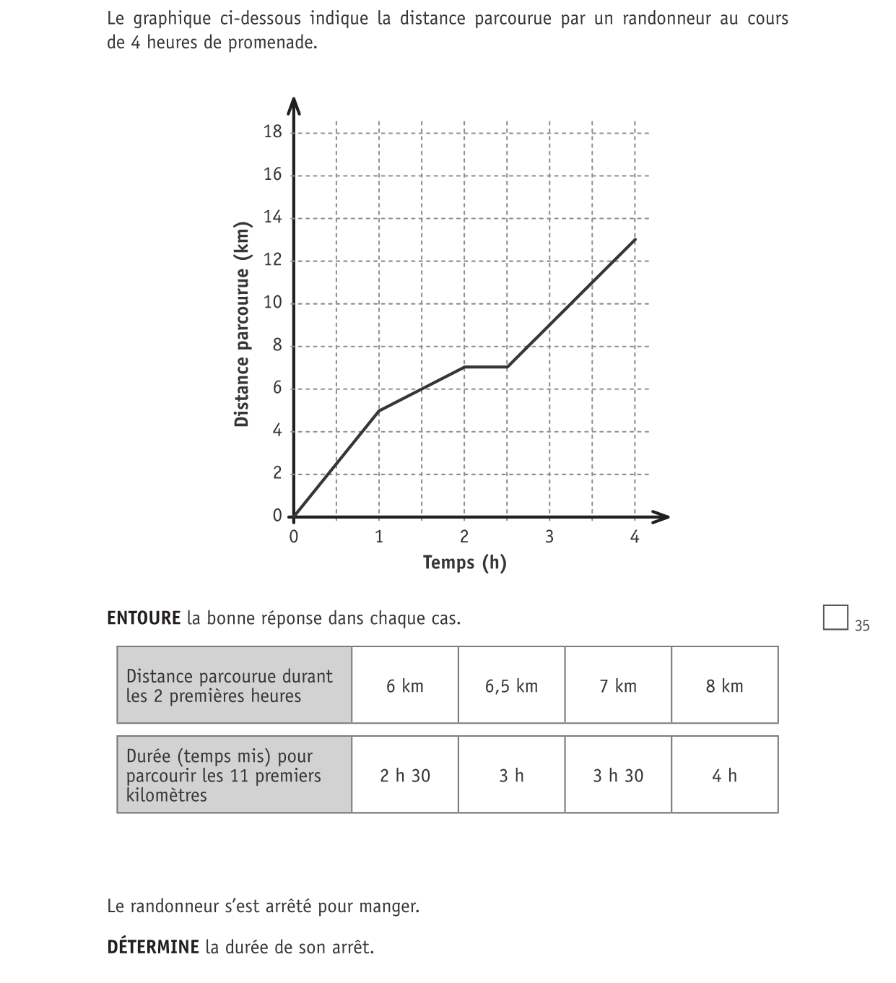

37. CE1D 2017 - Question 36 - Budget d'une famille (/5)
